「我是箭客」實驗火箭設計與製作比賽實施計畫
- 依據: (1)南港高中106學年度高中均質化輔助方案子計畫三辦理。
(2) 南港高中106學年度臺北市高中職課程與教學前瞻計畫實施辦理。
- 目的：(一)希能藉本次活動之規劃，擴展學生在自然科學方面視野，了解固態火藥作為推力的火箭，從做中學，提昇學習興趣，為國家培育未來之科學人才。
(二)因應多元入學管道提供學生更多元、充實的活動課程藉以活化學生學習、開拓學習視野。
- 主辦單位：國立成功大學航空太空工程學系、臺北市立南港高級中學
- 協辦單位:臺北市立誠正國中
- 活動日期: 民國107年5月25日(五)
- 活動項目：實驗火箭設計與製作大賽。
- 參加對象及錄取順序：依報名先後順序每校至多二人錄取。
- 南港高中學生10名；誠正國中學生10名；臺北市公私立國中國九在校生20名。合計40名
- 報名方式：
1.費 用：報名費用原本每人為1000元。由『教育部高中職均質化經費』支付部分費用，參賽學生只需繳交報名費用350元，誠正國中報名費用為200元，南港高中學生報名費用為100元。報名費用包含固態藥柱火箭材料費、講師助教鐘點費、場地費、餐費、車資、保險費，中低收入戶學生可免繳報名費參加本活動。活動當天繳交報名費用。
2.報名時間：請於107年5月10日(四)前完成報名程序，逾期不予受理。
3.報名方式:請於http://w3.nksh.tp.edu.tw下載報名表填妥後傳真至2654-6870。
- 活動地點：臺北市立南港高級中學及臺北市立誠正國中。
「我是箭客」實驗火箭設計與製作比賽報名表
參賽學生基本資料：
姓名 | 性別 | 餐膳 | 出生年月日  (西元) | 就讀學校/年級/班級/座號
 |  | □葷 □素
身分證字號  (辦理保險用) |  |  | 法定監護人
電子信箱  (寄送活動資料用) |  |  |  | 手機
備註：請下載電子檔後，並將填寫完成的報名表傳真至2654-6870並請來電27837863轉223確認是否收到傳真報名表，報名表收繳截止日期為5月10日，並於5月18日公告錄取之名單。
「我是箭客」實驗火箭設計與製作比賽活動流程
日期：107年5月25日(星期五) 地點：臺北市立南港高級中學
活動時間 | 活動名稱 | 主持人 | 活動內容 | 活動場地 | 備註
7:30前 | 蓄勢待發 | 教務主任 | 各項準備工作就緒 | 各場地
7:30-7:50 | 相見歡 |  | 學生報到、分組 | 1樓視聽教室
7:50-8:10 | 開幕式 | 校長 | 1.歡迎詞  2.活動內容說明 | 1樓視聽教室
8:10-9:00 | 課程(一)  實驗火箭  基本原理 | 講師:  柯淇羚 | 設計教學內容：實驗火箭的基本原理 | 1樓視聽教室
9:00-9:10 | 輕鬆時間 |  | 前往電腦教室
9:10-10:00 | 課程(二)  實驗火箭的電腦程式模擬設計 | 講師:  柯淇羚 | 分組教學：實驗火箭的電腦程式模擬設計 | 電腦教室 | 每間教室需教學助教一名
10:00-10:10 | 休息時間 |  | 休息 | 科學館
10:10-11:00 | 課程(三)  箭身的設計與製作 | 講師:  柯淇羚 | 分組教學：箭身的設計與製作 | 科學館實驗教室2間實驗教室，每間20人 | 每間教室需教學助教兩名
11:10-12:00 | 課程(四)  安定片的設計與製作 | 講師:  柯淇羚 | 分組教學：安定片的設計與製作
12:00-13:00 | 午餐時間 |  | 午餐與餐後小憩 | 科學館實驗教室2間實驗教室，每間20人 | 每間教室需教學助教兩名
13:00-15:50 | 課程(五)  彈頭與回收裝置的設計與製作 | 講師:  柯淇羚 | 分組教學：  彈頭與回收裝置的設計與製作
15:50-16:10 | 移動到發射場地 |  |  |  | 搭乘遊覽車
16:10-16:20 | 蓄勢待發 | 講師:  柯淇羚 | 說明發射程序與火箭發射 | 誠正國中
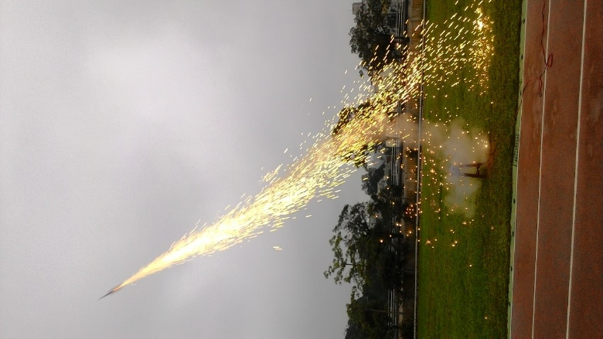
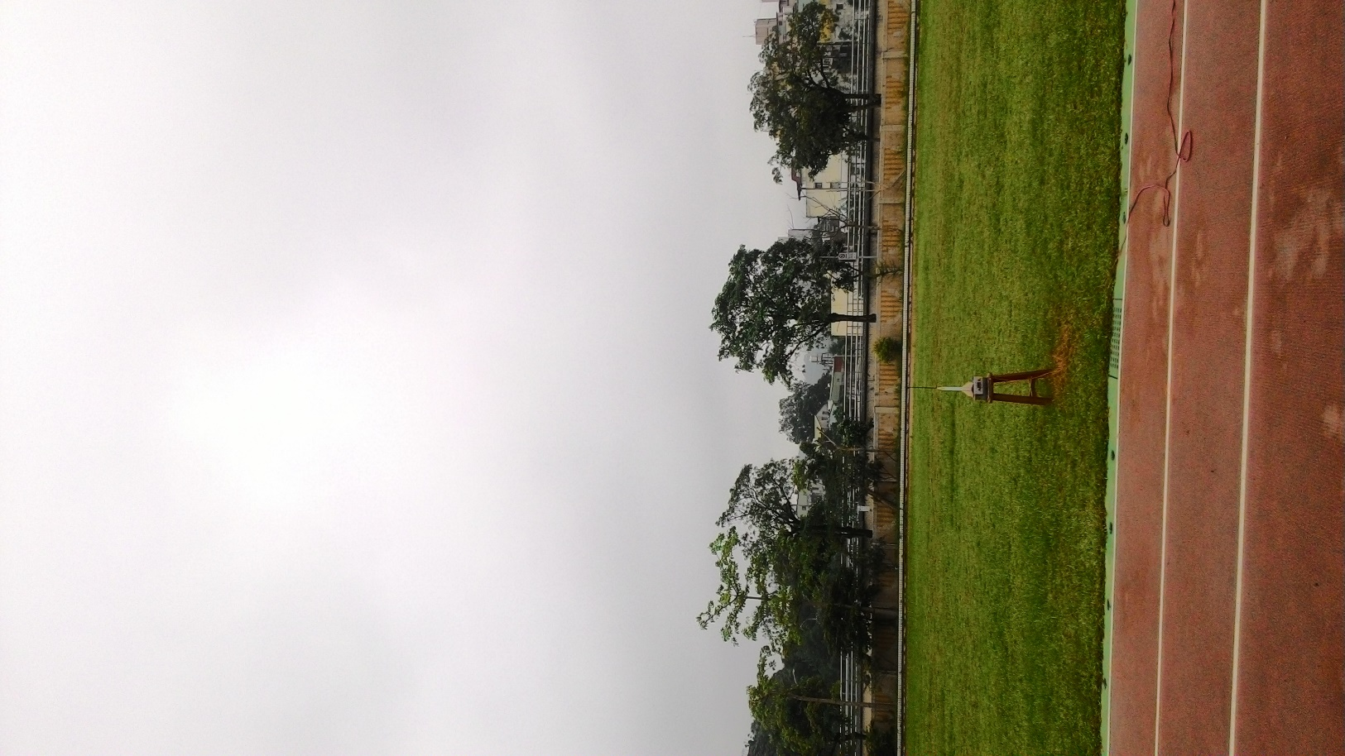
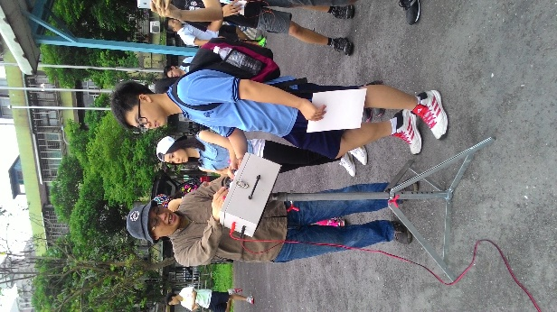
火箭研習營 驚呼連連

